Краткосрочный план

Предмет: История Казахстана |  | Учитель: Азикенова О.Е.
Дата:10.01.18 |  | Класс: 5 |  | Отсутствовало учеников:
Раздел долгосрочного плана |  | 5.3A Саки
Тема урока |  | Царские курганы Шиликты и Бесшатыр
Учебная цель |  | Племена раннего железного века на территории Казахстана, возникновение племен, археологические памятники, мировоззрение, экономика, изучение исторического периода.
Цель обучения |  | 5.2.2.1 – описывать археологические памятники;  5.1.2.2 – объяснять особенности соци-альных групп;  5.2.1.2 – описывать мировоззрение древних племен
Критерии оценивания |  | Создает видео вопросы о памятниках Шилыки и Бессатыра.  Он сравнивает археологические памятники с диаграммой мести  Определяет социальные группы
Дескрипторы |  | Ученик отвечает на вопросы о памятниках Шилыки и Бесшатыра  Ученик сравнивает археологические находки с диаграммой Венна.  Ученик классифицирует социальные группы и заполняет таблицу.
Языковые цели |  | 1. Работает с греческим, персидским, римским источником (навыки чтения).  2. Защищает творческие работы, описывает Священных Героев, военные достижения, художественные работы (умение слушать и говорить).  3. «Регион Берель полон истории». (навыки письма). Типично объединенное сообщество, кавалерия, воины, фермеры и пастухи, государство, лидер, король, военная демократия, археология, чума, крепость, памятник
Привитие ценностей |  | 1) Казахстанский патриотизм, гражданская ответственность.  2) Образование в течении всей жизни, уважение, солидарность, открытость, труд творчество.
Междисциплинарные контакты |  | Предмет | Тематика
 |  | география | Работа по карте
Дифференциация |  | - При выборе задачи: Подготовка заданий разного уровня для отдельного учащегося, группы;  - определение индивидуальных ожидаемых результатов пользователя;  - личная помощь ученику;  - Выбор материалов и ресурсов с учетом индивидуальных способностей студентов.
План урока
Периоды урока | Этапы урока |  |  |  | Ресурсы
Начало урока  Пробуждение интересов  10 мин  (3 мин)  (7 мин) | Оригинальный стимул. Приветствуем студентов.  Чтобы показать значимость темы, чтобы пригласить студентов, студентам будет показана насыпная картина.  Вопросы будут подняты. Тема урока и цели обучения, критерии оценки, дескрипторы объясняются после ответа учащихся  Будет показано видео о Шилики и Бесшатыр. Предварительная презентация вопросов о работе с видеоматериале.  Работа в паре.  • Где находятся курганы Шилики и Бесшатыр?  • Сколько курганов найдены в бассейне Шилкиты?  • Каковы особенности похоронного процесса?  (Знания и навыки понимания)  Учащиеся будут отвечать на вопросы через «Авторитетное место» по тому, что они видели на сюжете. Отвечая на вопросы, попросите учащихся поместить основы фондов на карту изображения.  Самооценка. |  |  |  | Слайд 1  Слайд 2-5  https://www.youtube.com/watch?v=iqli-OXiO1o&t=299s  Слайд 7
Середина урока  Привитие ценностей  7 мин  10 мин  15 мин | Исследования и анализ  Чтобы разделить класс на две группы, предоставьте текст о курганах Шилыки и Бесшатыр.  Учащиеся отвечают на следующие вопросы и определяют особенности насыпи.  1. Где находятся холмы Шилики и Бесшатыр?  2. Каковы особенности похоронного процесса?  3. Что было найдено в памятниках?  4. Какие выводы можно сделать на основе полученных данных?  5. Существуют ли два сходства между сходствами и различиями?  6. Какие выводы можно сделать из полученных результатов  Чтобы определить сходства и различия между курганами Шилыки и Бесшатыр, ученикам предлагается заполнить диаграмму Венна.  (Анализ задач, развитие навыков синтеза)  Каждая группа защищает свою работу в классе.  Взаимооценка.  Персональная работа  Определить способ захорошения трупов в изучаемых курганах.  В тексте представлена информация о социальных группах, и ученикам поручено заполнить следующую таблицу, чтобы определить роль социальных групп в обществе.  Принимая во внимание особенности похороны и похороны социальных групп, ученики делают свои выводы.  Когда группы узнали необходимую им информацию, отвечают на вопрос  ? почему три причины, по которым Шилки и Бесшатыр были «царями царей», доказали свое мнение  Взаимооценка. |  |  |  | Слайд 8  Слайд 10  Слайд 11
  Социальные группы | Вид деятельности
  Король
  Священник
  Солдаты
  Пастухи
Заключительный этап  Конец урока  3 минуты | В конце урока ученики будут знать: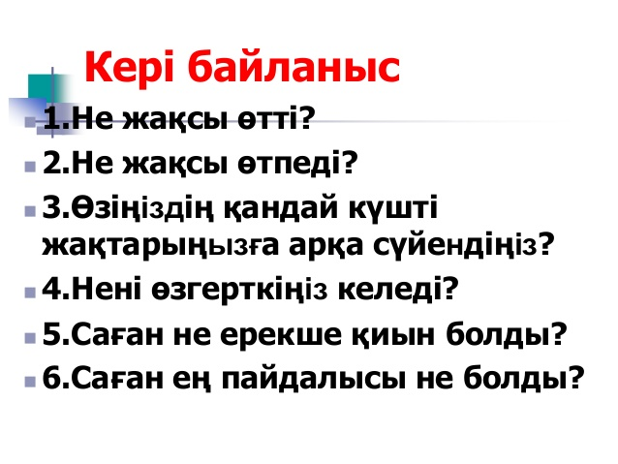 |  |  |  | Слайд 13
Дифференциация – каким образом планируете еще больше поддержать учащихся?  Какие задачи планируете поставить перед способными учащимися ? |  | Оценка – каким образом вы планируете проверить уровень освоения материала учащимися? | Соблюдение здоровья и техники безопасности
Дифференциация может быть выражена в подборе заданий, в ожидаемом результате от конкретного ученика, в оказании индивидуальной поддержки учащемуся, в подборе учебного материала и ресурсов с учетом индивидуальных способностей учащихся (Теория множественного интеллекта по Гарднеру). |  | Используйте данный раздел для записи методов, которые Вы будете использовать для оценивания того, чему учащиеся научились во время урока. | Здоровье сберегающие технологии.
Рефлексия по уроку  Верно ли поставлены цели урока/ Образовательные цели?  Все ли учащиеся достигли ОЦ?  Если не достигли,то почему?  Верно ли проведена дифференциация на уроке?  Соблюдены ли временные этапы урока?  Какие были отклонения от плана урока, почему? | Используйте эту часть для изложения своего мнения об уроке. О своем уроке ответьте на вопросы заданные в левом столбце.
Общая оценка
Два аспекта успешного проведения урока (думайте и о преподавании и об учебе)?
1:

2:

Что может оказать влияние на улучшение урока (думайте и о преподавании и об учебе)?
1:

2:

Что я узнал о классе или достижениях/затруднениях отдельных учащихся во время урока, на что обратить внимание на следующих уроках?

